Les nombres naturels et les nombres entiers

A. Structure des nombres 1000

I. Système de numération.

Dans notre système de numération, la valeur représentée par un chiffre dépend de sa place, de son rang
45 ⇒ le chiffre 5 désigne 5 unités
le chiffre 4 désigne 4 dizaines

La valeur d’un chiffre est 10x plus grande que celle du même chiffre écrit à sa droite
100 ⇒ le chiffre 1 de gauche vaut 1 centaine

Lorsqu’il n’y a pas d’élément dans un rang, on écrit 0
905 ⇒ 9 centaines, pas de dizaine et 5 unités

L’abaque des nombres est un tableau qui permet de ranger les nombres pour faciliter la lecture, l’écriture, les comparaisons, les opérations et les conversions
Classe des
unités
C | D | U

Chaque rang de gauche est 10x plus grand que le rang qui est à sa droite

:100

:10 :10

C D U

X 10 X 10

X100

II. Quelques applications

1. Groupe les chiffres pour faciliter la lecture.

123 ……………. 358 ……………….. 634 ………………..

200 ……………. 100 ………………... 561………………..

2. Souligne l'unité en vert.

2563 | 0,563 | 123,456 | 15 632 | 5 000 230

3. Souligne le chiffre des dizaines en rouge.

456 | 23 456 | 63 | 3 026 547 | 786,230

4. Extrais des nombres ce qui est demandé.

18 la classe des dizaines………………

402 la classe des unités simples………………

187 la classe des unités simples……………

153 la classe des centaines………….

217 la classe des dizaines ……………….

5. Note ce que montre la flèche. (Choisis C, D, U)

422 | 245 | 103 | 465 | 231
142 | 655 | 531 | 809 | 456

6. Lis les nombres suivants.

365 | 235 | 254 | 15 | 555
2 | 215 | 532 | 46 | 30
08 | 89 | 233 | 756 | 88
310 | 106 | 32 | 007 | 622

7. Ecris en chiffres les nombres suivants.

a) quatre-vingt-quatre unités……………………………………..

b) trois cent trois unités………………………………

c) Sept cent vingt …………………………………………..

d) deux cent septante-huit………………

e) vingt unités……………………………………………

f) Trois cent trois unités…………………………………………………….

g) Huit cent trente-trois unités………………………………….

8. Série ces nombres du plus petit au plus grand.

333 | 33 | 3 | 303 | 353

……………………………………………………………………………………

458 | 485 | 405 | 480 | 408

……………………………………………………………………………………

708 | 789 | 879 | 709 | 798

……………………………………………………………………………………

9. Décompose les nombres. Fais comme l’exemple.

564 = 5 C + 6 D + 4 U

786 = ………………………………. 543 = …………………………….

631 = ………………………………. 901 = …………………………….

31 = …………………………………. 180 = …………………………….

10. Quels sont ces nombres ? Fais attention à l’ordre des symboles.

6 U + 0 C + 9 D = ………….. 3 C + 0 U + 2 D = ………..

0 C + 9 U + 0 D = ………….. 6 C + 6 U = ………………..

0 D + 0 U + 6 C = ………….. 4 D + 4 C + 0 U = ……………..

11. Inscris les nombres correspondants sur les pointillés

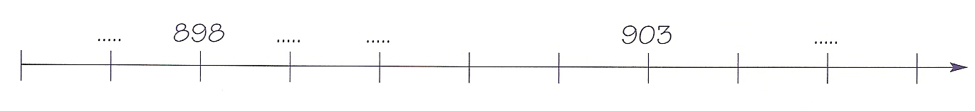

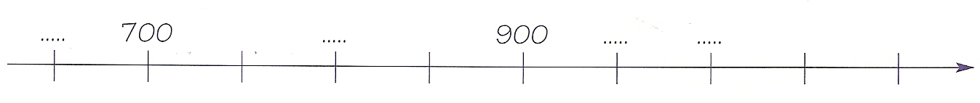

Place les nombres 440, 480 et 500 sur la droite des nombres ci-dessous.

12. Note les nombres dans chaque ballon. Colorie les bonnes paires.

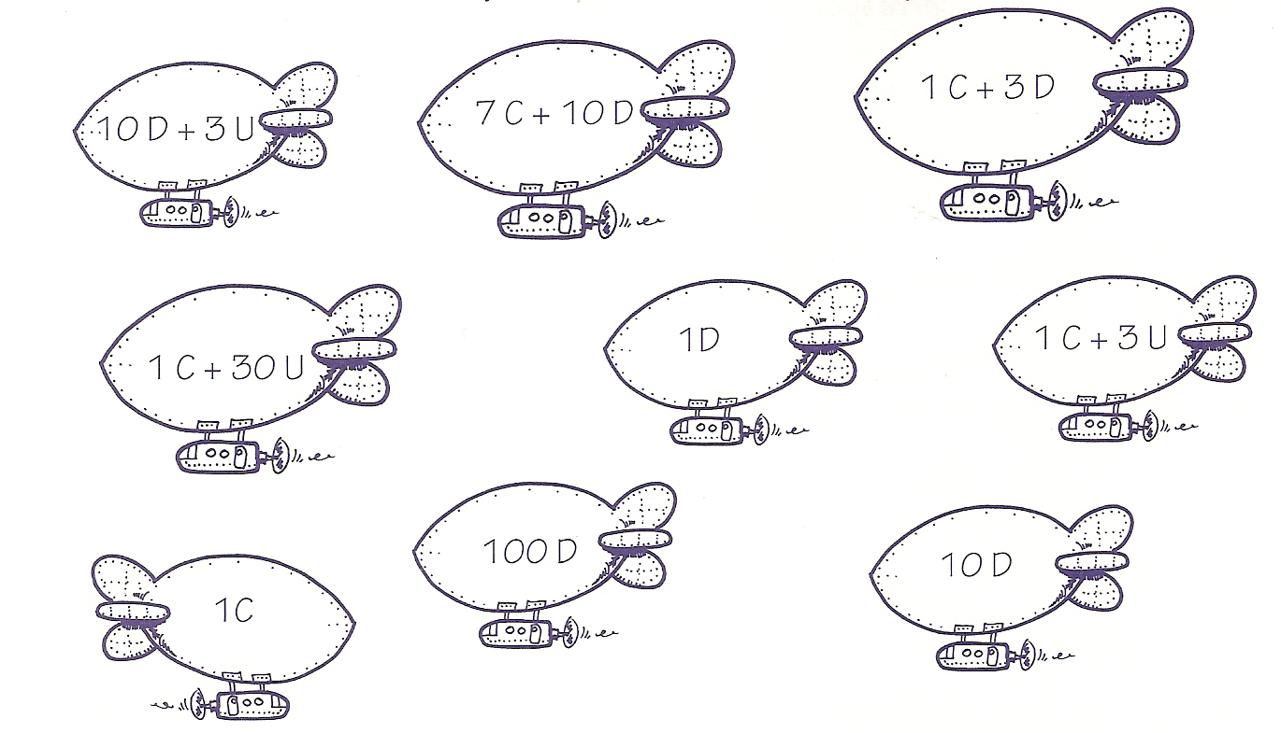

13. Décompose les nombres suivant le modèle

Exemple : 263 = 200 + 60 + 3

196 = ……+ …… + …… 470 = …… + … …

648 = …… + …… + …… 903 = …… + ……

412 = …… + …… + …… 250 = …… + ……

921 = …… + …… + …… 607 = …… + ……

555 = …… + …… + …… 810 = …… + ……

14. Retrouve le nombre d’après la décomposition

500 + 70 + 4 = ……….. 800 + 90 + 9 = …………….

200 + 40 + 2 = ……….. 400 + 50 + 3 = …………….

100 + 4 = …………….. 300 + 20 + 1 = ……………

600 + 80 = ……………. 700 + 30 + 4 = ……………

15. Compare avec les signes <, > ou =

309 ……… 603 900 ………. 999

504 ……… 496 101 ………. 301

789 ……… 900 242 ………. 222

45 ………. 451 754 … …… 475

567 ………. 568 776 ……… 677

16. Compare avec les signes <, > ou =

4 x 100 ……… 100 + 100 + 100 + 100

2 + 30 + 400 …………….. 300 + 40 + 2

300 + 56 …………….. 300 + 65

100 + 2 x 10 + 1 ……….. 1 + 100 + 20

Exercices récapitulatifs

- Lis les nombres suivants
345 | 235 | 754 | 95 | 555
267 | 205 | 32 | 460 | 306
08 | 891 | 233 | 756 | 87
370 | 106 | 321 | 009 | 222

- Ecris les nombres suivants :

Cent quatre-vingt ………………………………………………………………………

Deux cent vingt-six ……………………………………………………………………

Huit cent soixante-trois ………………………………………………………………

Neuf cent nonante-neuf ……………………………………………………………..

Vingt-six …………………………………………………………………………………

- Ecris les nombres suivants en lettres

201 : ……………………………………………………………………………………….

678 : ……………………………………………………………………………………….

510 : ……………………………………………………………………………………….

541 : ……………………………………………………………………………………….

132 : ………………………………………………………………………………………

- Parmi toutes ces écritures, colorie celle qui n’est pas égale à 986 ?

(9 x 100) + (8 x 10) + 6 |  | 80 + 6 + 900

90 C + 6 U
9 C + 8 D + 6 U

5. Compare

708 ……… 900 2 x 100 …….. 100 + 100

456 ……… 123 30 + 5 + 100 …………. 5 + 100 + 30

100 ………. 001 300 + 45 ………….. 300 + 40 + 3

609 ……… 906 276 …………… 100 + 50 + 6

431 …….. 433 100 + 100 + 10 + 3 ………. 2 C + 1 D + 2 U

